Летопис за април

У сарадњи са Центром за културу у Алексинцу, у нашој школи обележени су XXI Књижевни сусрети „Гордана Брајовић“ . Неколико еминентних писаца посетило је нашу школу , а наши ученици су са наставницом српског језика спремили пригодан програм у част Гордане Брајовић. Такође, сви ученици наше школе били су домаћини на завршној манифестцији у оквиру фестивала у Центру за културу и уметност у Алексинцу.
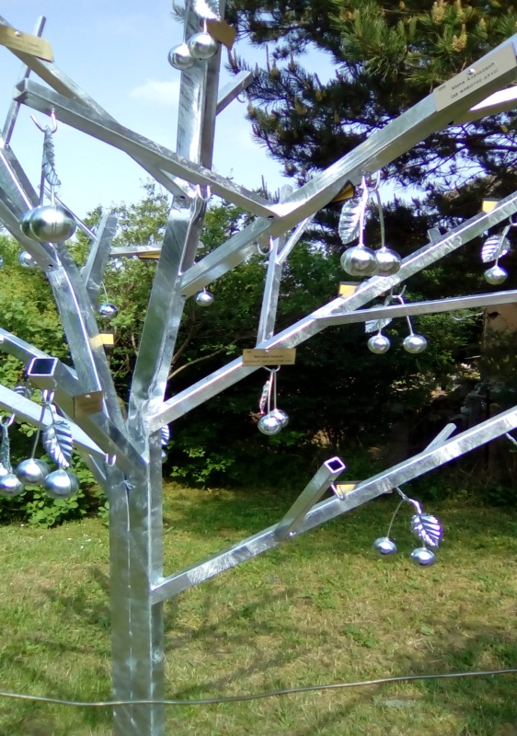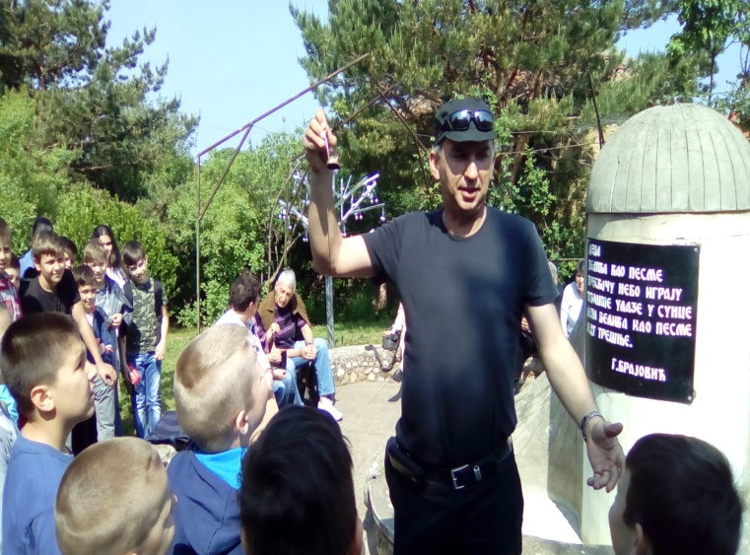
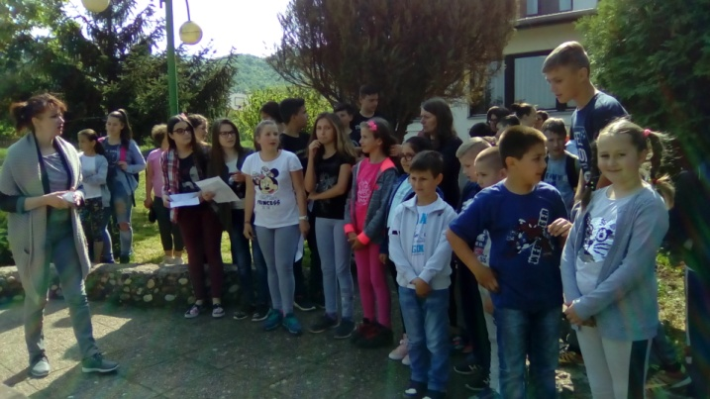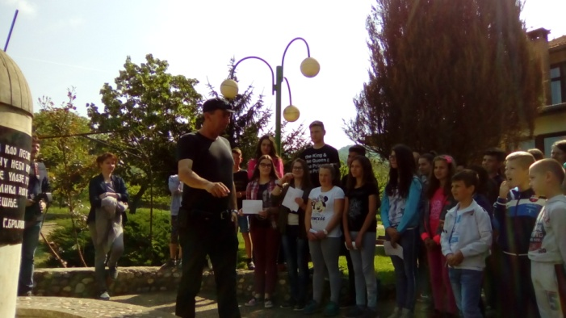

У оквиру наставе изборног предмета Чувари природе, наставница биологије је у сарадњи са Ученичким парламентом организовала трибину о здравим стиловима живота, на којој су присуствовали сви ученици наше школе.
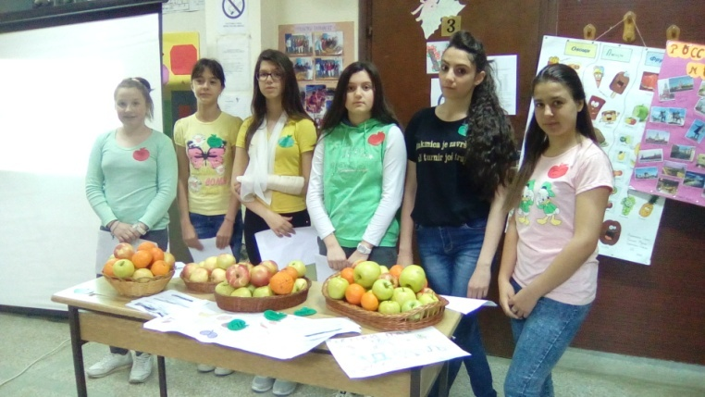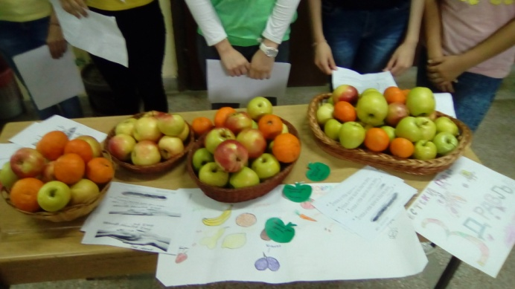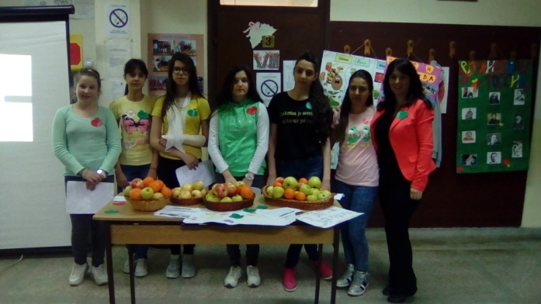

Крајем месеца одржани су дани отворених врата у издвојеном одељењу у Мозгову. Будући прваци обишли су са својом васпитачицом нашу школу, а ученици четвртог разреда приредили су приредбу будућим првацима.
